DDB2011Prototype

运行指南

第二小组

# 环境需求：

* Windows Vista操作系统或更高
* Microsoft .NET Framework 4
* MySQL数据库

# 配置环境：

## Microsoft .NET Framework 4

安装Microsoft .NET Framework 4

## MySQL数据库

以访问本机数据库为例

安装MySQL数据库

简单配置MySQL数据库

## 程序数据库配置

使用文本编辑器打开DDB2011Prototype.exe.config

找到如下字段：

<appSettings>

<add key="host" value="127.0.0.1" />

<add key="user" value="root" />

<add key="passwd" value="admin" />

<add key="database" value="ddb" />

<add key="ClientSettingsProvider.ServiceUri" value="" />

</appSettings>

按照所需的数据库配置修改其中

* Host为数据库服务器地址
* User为数据库用户名
* Passwd为该用户的密码
* Database为数据库名称

# 运行说明：

1. 双击程序运行，显示如下主界面：

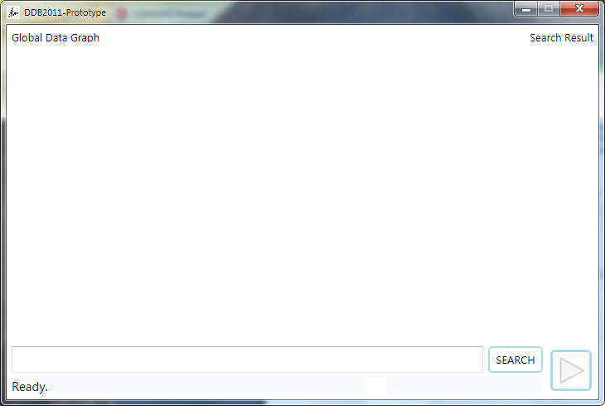

1. 首先点击右下角开始按钮，绘出完整的数据图

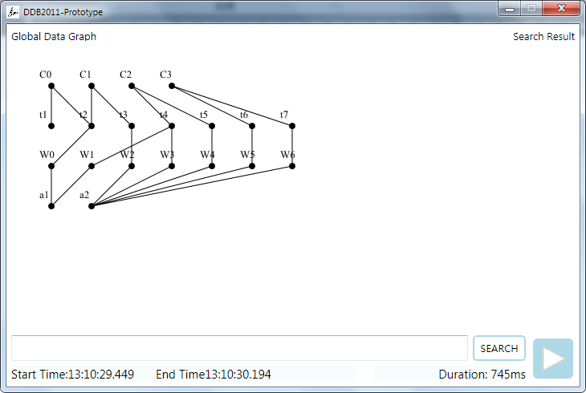

1. 然后就可以在输入框中查询关键词了

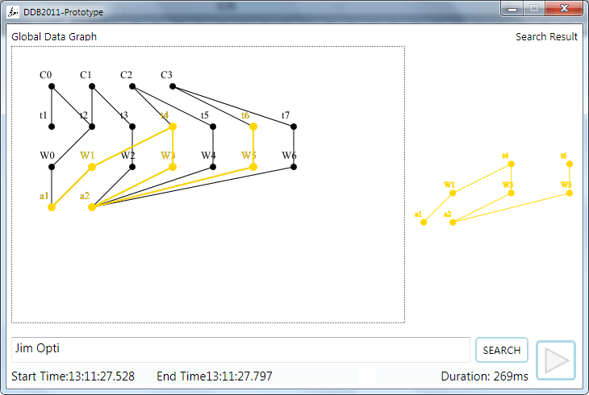

查询结果将在原数据图中显示，同时在右侧单独区域内显示以便查看。